Муниципальное автономное общеобразовательное учреждение
средняя общеобразовательная школа №2
ст. Кисляковской Кущёвского района Краснодарского края

Конкурс «Моя малая родина: природа, культура, этнос»

Номинация
«Живой символ малой родины»

Живой символ моей станицы Кисляковской
« Лебеди на реке Ее»

Работу выполнила
Грибачёва Анастасия
4 «А» класс
Руководитель;
Стыцюн Валентина Павловна
учитель начальных классов

Ст. Кисляковская. 2013 год

Повелось так с самой древности:
Эти птицы – символ верности,
В отраженье своё глядя,
Восхищая всех людей,
Двое белых лебедей.

Моя малая родина – это Кисляковские поля. В Краснодарском крае, есть прекрасная станица с названием Кисляковская! Она богата красивыми пейзажами, широкими зернистыми полями с колосящейся нивой. А каких красивых и интересных животных и птиц здесь можно встретить. Но кроме животных, здесь можно встретить и жителей водоёма. Каждую весну и осень именно река Ея становится местом для остановки десятка птиц , среди которых и лебедь - шипун! Лебеди это одни из самых красивых птиц на планете. За ними довольно интересно наблюдать и именно эту птицу мне хочется назвать символом нашей станицы. Учусь я в Кисляковской школе№2 и знаю, что эти величавые птицы облюбовали нашу речку. Уже не первый год лебеди проводят здесь лето и осень. Вначале их было несколько единиц, а в это лето и осень я насчитала их более двух десятков. Не раз я ходила на речку и делала фото лебедей, даже попробовала сделать рисунок этой птицы и думаю, что это у меня получилось.
У взрослых птиц белое оперение, очень длинная шея, вытянутое туловище, тело и голова средней величины с оранжево-красным клювом, у основания которого есть характерный чёрный нарост. Шипуном назван из-за звука, издаваемого при раздражении. В длину может достигать 180 см, масса самок 5,5—6 кг, самцов 8—13 кг. Размах крыльев лебедя-шипуна около 240 см. Лебедь-шипун образует пожизненные моногамные пары. Птицы впервые гнездятся на третьем или четвёртом году жизни на суше у воды, в камышах или на затонах больших рек вдалеке от человеческого жилья. В сезон гнездования, который начинается в марте, самцы становятся агрессивными и защищают свою территорию, издавая шипящие звуки. В кладке 5—8 яиц грязного жёлто-бурого цвета. Инкубационный период длится 35—38 дней. Насиживает в основном самка. Вылупившиеся птенцы весят примерно 220 г. Обе родительские птицы

заботятся о выводке в течение четырёх-пяти месяцев. Птенцы всюду следуют со своей матерью, находясь у неё на спине. Это помогает защититься им от больших щук. В возрасте от 120 до 150 дней птенцы становятся самостоятельными. Ещё испокон веков лебедь считался символом любви и верности. Если из сложившейся пары погибал один – то другой поднимался в небо, складывал крылья и падал наземь. И, наверное, нет такого человека, кто не остановился бы и не проводил взглядом пролетающий лебединый клин. Я думаю, что мой выбор живого символа нашей станицы сделан правильно и справедливо.
Пара лебедей все время вместе,
Не изменят, не уйдут, не предадут,
В белом оба, будто – бы жених с невестой,
Счастье лебединое хранят и берегут
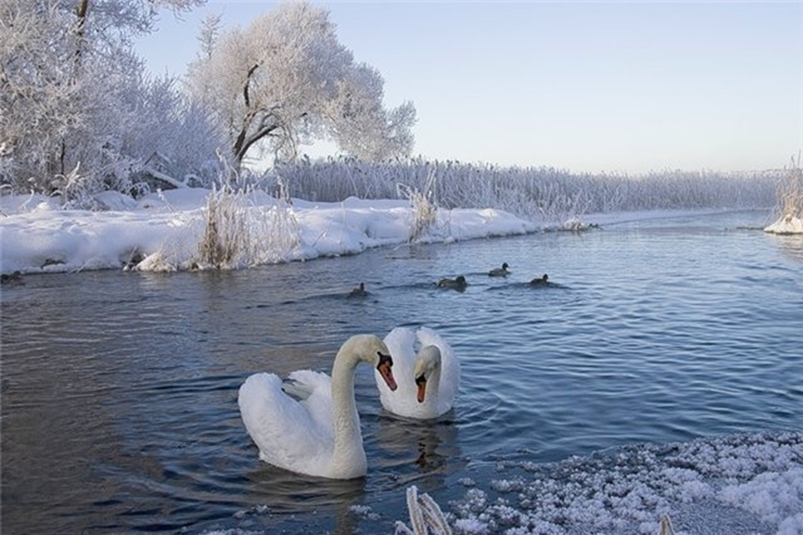

Лебеди на зимней речке.

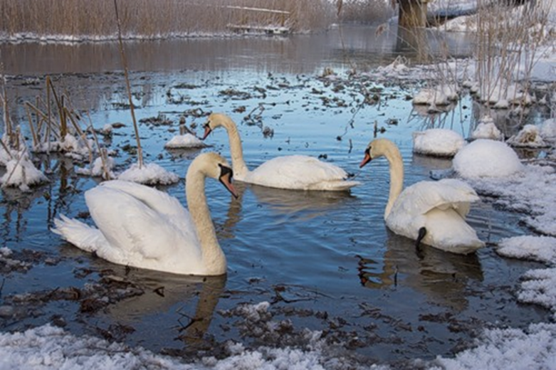

Фото на реке Ее

